График проведения занятий с использованием дистанционного обучения в объединении «Робототехника» 1а группа.
Дата занятия | Тема | Форма проведения | Задание для детей | Сроки выполнения работа | Форма сдачи  Форма контроля
14.04.2020г. | Тема: Конструирование из лего –«Домик». | Просмотр по ссылке: https://yandex.ru/search/?text=поделка%20домик%20из%20лего%20конструктора&lr=11121&clid=9582. | Выполнить работу, сконструировать из лего дом. Рис. №1. | До 14.04.2020г. | ссылка в WhatsApp
16.04.2020г. | Тема: Конструирование из лего- «Гараж». | Просмотр по ссылке: https://yandex.ru/search/?text=поделка%20гараж%20из%20лего%20конструктора&lr=11121&clid=9582. | Выполнить работу, сконструировать из лего дом.  Рис. №2. | До 21.04.2020г. | Электронное фото в WhatsApp
21.04.2020г. | Тема: Конструирование из лего  «Птичка» -  конструирование из лего. | Просмотр по ссылке: https://yandex.ru/search/?text=поделка%20птичка%20из%20лего%20конструктора&lr=11121&clid=9582. | Выполнить работу, сконструировать из лего.  Рис. №3. | До 28.04.2020г. | Электронное фото в WhatsApp
23.04.2020г. | Тема: Конструирование из лего- мой питомец. | Просмотр по ссылке: https://yandex.ru/search/?text=поделка%20питомециз%20лего%20конструктора&lr=11121&clid=9582. | Выполнить работу, сконструировать из лего питомца. Рис. №4. | До 30.04.2020г. | ссылка в WhatsApp
28.04.2020г. | Тема: Конструирование из лего- «Лошадка». | Просмотр по ссылке: https://yandex.ru/search/?text=поделка%20лошадка%20из%20лего%20конструктора&lr=11121&clid=9582. | Выполнить работу, сконструировать из лего- лошадка. Рис.№5 | До 30.04.2020г. | Электронное фото в WhatsApp
30.04.2020г. | Тема: Конструирование из лего «Мой дворик». (объединить все рис.1,2,3,4,5 поделки и сформировать дворик). | Просмотр по ссылке: https://yandex.ru/images/search. | Сконструировать из лего  мой дворик. Объединить все поделки (рис.1,2,3,4,5) и сформировать дворик. | До 23.04.2020г. | ссылка в WhatsApp

ПДО: Федорова В.Г.

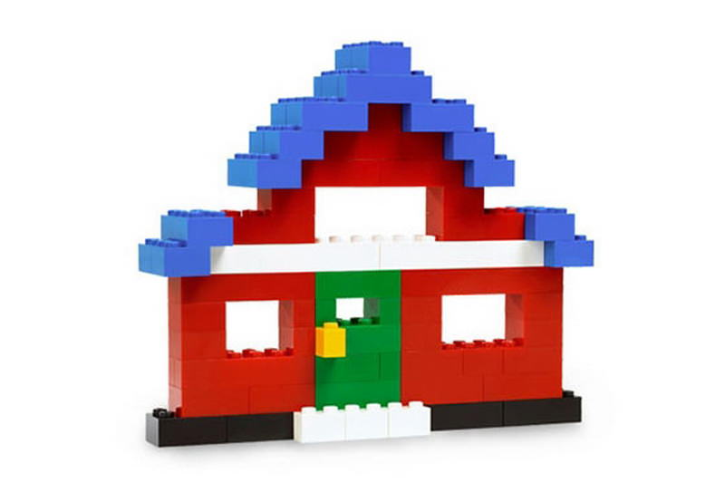рис.№1 «Домик»
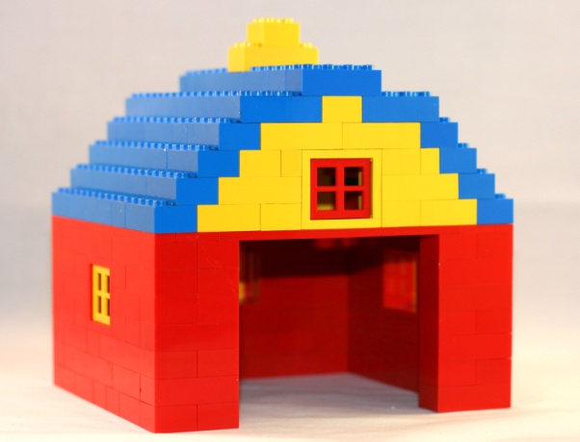 рис.№2 «Гараж»

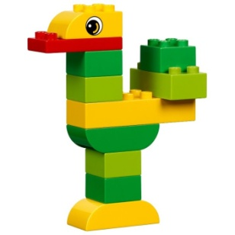схема №3 «Птичка»

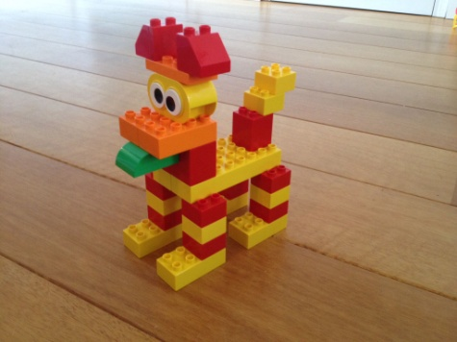 рис.№4 «Мой питомец»
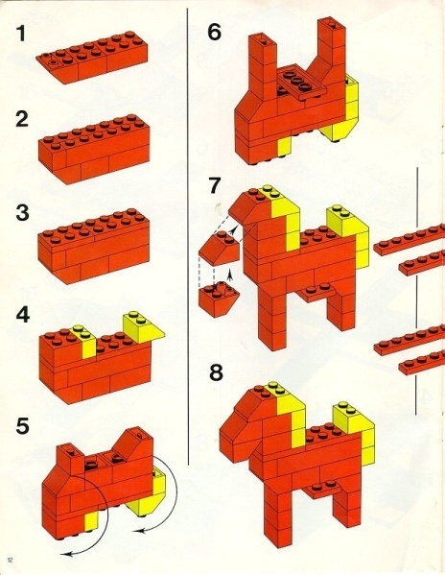рис.№5 «Лошадка»

График проведения занятий с использованием дистанционного обучения в объединении «Робототехника» 2а группа
Дата занятия | Тема | Форма проведения | Задание для детей | Сроки выполнения работа | Форма сдачи  Форма контроля
13.04.2020г. | Тема: Ознакомление с программой Point, просмотр инструкции. | Просмотр инструкции по ссылке: https://comp-doma.ru/paint.html. | Просмотр инструкции, изучить программу Point. | До 15.04.2020г. | ссылка в WhatsApp
15.04.2020г. | Тема: Рисование в графическом редакторе Point- «Деревья». | Просмотр инструкции по ссылке: https://comp-doma.ru/paint.html.  Просмотр схемы в ватсапе. | Просмотр схемы в ватсапе.  Выполнить рисунок по схеме №1. | До 21.04.2020г. | Электронное фото в WhatsApp
17.04.2020г. | Тема: Рисование в графическом редакторе Point- «Деревья». | Просмотр инструкции по ссылке: https://comp-doma.ru/paint.html.  Просмотр схемы в ватсапе. | Просмотр схемы в ватсапе.  Выполнить рисунок по схеме №1. | До 21.04.2020г. | Электронное фото в WhatsApp
20.04.2020г. | Тема: Рисование в графическом редакторе Point- «Мой дом». | Просмотр инструкции по ссылке: https://comp-doma.ru/paint.html.  Просмотр схемы в ватсапе. | Просмотр схемы в ватсапе.  Выполнить рисунок по схеме №2. | До 22.04.2020г. | Электронное фото в WhatsApp
22.04.2020г. | Тема: Рисование в графическом редакторе Point- «Смайлики». | Просмотр инструкции по ссылке: https://comp-doma.ru/paint.html.  Просмотр схемы в ватсапе. | Просмотр схемы в ватсапе.  Выполнить рисунок по схеме №3. | До 28.04.2020г. | Электронное фото в WhatsApp
24.04.2020г. | Тема: Рисование в графическом редакторе Point- «Гусеница». | Просмотр инструкции по ссылке: https://comp-doma.ru/paint.html.  Просмотр схемы в ватсапе. | Просмотр схемы в ватсапе.  Выполнить рисунок по схеме №4. | До 29.04.2020г. | Электронное фото в WhatsApp
27.04.2020г. | Тема: Рисование в графическом редакторе Point-«Рыбка». | Просмотр инструкции по ссылке: https://kopilkaurokov.ru/izo/presentacii/sozdaniie-zolotoi-rybki-v-proghrammie-paint. | Просмотр схемы в ватсапе.  Выполнить рисунок по схеме №5. | До 28.04.2020г. | Электронное фото в WhatsApp
29.04.2020г. | Тема: Рисование в графическом редакторе Point-«Мой питомец». | Просмотр инструкции по ссылке: https://comp-doma.ru/paint.html.  Просмотр схемы в ватсапе. | Выполнить рисунок своего питомца. Схема №6. | До 30.04.2020г. | Электронное фото в WhatsApp

ПДО: Федорова В.Г.
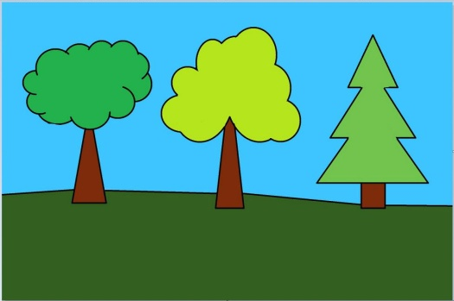 Схема №1 «Деревья».
- Используем фигуры - треугольник, прямоугольник и облако (кнопку фигуры, растягиваем не отпуская кнопку мышки).
- Раскраска дерева: заполняем цветом ствол дерева коричневым, листья зеленым (кнопка заливка цветом).
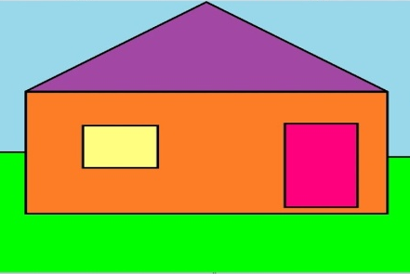 Схема №2. «Дом».
- Используем фигуры - треугольник, прямоугольник (кнопку фигуры, растягиваем не отпуская кнопку мышки).
- Раскраска дома: заполняем цветом крышу дома, стены, окно и дверь (кнопка заливка цветом). Цвет выбрать произвольно.
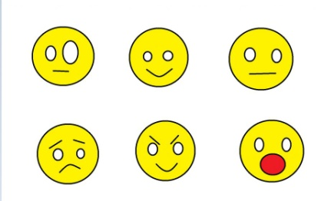Схема №3 «Смайлики».
- Используем геометрическую фигуру овал и линия (кнопку фигуры растягиваем не отпуская кнопку мышки).
- Раскраска: заполняем цветом (кнопка заливка цветом).

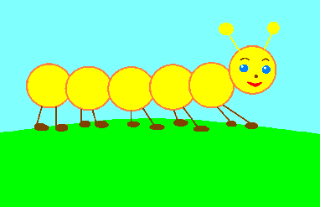 Схема №4 «Гусеница»

- Используем геометрическую фигуру овал (тело гусеницы) и линия (ножки).
- Раскраска: заполняем цветом тело гусеницы желтым, ножки коричневым (кнопка заливка цветом).

Схема №5 «Рыбка».
1.Нарисуем тело рыбки с помощью инструмента «овал».
2.Сотрем часть овала инструментом «ластик» (резинка).
3.Инструментом «овал» нарисуем рыбке глаз.
4.Инструментом «кривая» сформируем рыбке туловище.
5.Инструментами «прямая» и «карандаш» сформируем рыбке хвост, также дорисуем верхний плавник.
6.С помощью инструмента «овал» добавим нижние плавники, разукрасим нашу рыбку и пустим плавать в море.
Схема №6. «Кот»
- Используем геометрическую фигуру овал – линия.
- Раскраска: заполняем цветом (кнопка заливка цветом).

График проведения занятий с использованием дистанционного обучения в объединении «Робототехника» 3а группа
Дата занятия | Тема | Форма проведения | Задание для детей | Срок | Форма сдачи  Форма контроля
13.04.2020г. | Тема: Ознакомление с программой «PowerPoint» -  содержание №1.  «Что такое PoerPoint?» | Просмотр содержания по ссылке: http://romanchueshov.ru/raznoe/uchimsya-sozdavat-prezentatsii-v-programme-power-point.html. | Просмотр содержания «Что такое PowerPoint?», изучить программу. | До 15.04.2020г | ссылка в WhatsApp
15.04.2020г. | Тема: Учимся создавать презентации в программе PowerPoint-  содержание №2. «Начало пути» | Просмотр содержания по ссылке: http://romanchueshov.ru/raznoe/uchimsya-sozdavat-prezentatsii-v-programme-power-point.html. | Просмотр содержания «Начало пути», оформить внешний вид презентации. Просмотр схемы в ватсапе. Выполнить работу. | До 21.04.2020г | ссылка в WhatsApp
17.04.2020г. | Тема: Создание презентации в программе PowerPoint-  содержание №3. «Корректируем разметку и текст» | Просмотр содержания по ссылке: http://romanchueshov.ru/raznoe/uchimsya-sozdavat-prezentatsii-v-programme-power-point.html. | Просмотр содержания «Корректируем разметку и текст». Просмотр схемы в ватсапе. Выполнить работу. | До 21.04.2020г | Электронное фото в WhatsApp
20.04.2020г. | Тема: Учимся создавать презентации в программе PowerPoint-  содержание №4. «Добавление нового слайда с графическим файлом» | Просмотр содержания по ссылке: http://romanchueshov.ru/raznoe/uchimsya-sozdavat-prezentatsii-v-programme-power-point.html | Просмотр содержания «Добавление нового слайда с графическим файлом», просмотр схемы в ватсапе. Выполнить работу. | До 22.04.2020г | Электронное фото в WhatsApp
22.04.2020г. | Тема: Учимся создавать презентации в программе PowerPoint-  содержание №5. «Вставка музыкального сопровождения» | Просмотр содержания по ссылке: http://romanchueshov.ru/raznoe/uchimsya-sozdavat-prezentatsii-v-programme-power-point.html | Просмотр содержания «Вставка музыкального сопровождения» просмотр схемы в ватсапе. Выполнить работу. | До 28.04.2020г | Электронное фото в WhatsApp
24.04.2020г. | Тема: Учимся создавать презентации в программе PowerPoint-  содержание №6. «Вставка видеофайла». | Просмотр содержания по ссылке: http://romanchueshov.ru/raznoe/uchimsya-sozdavat-prezentatsii-v-programme-power-point.html | Просмотр содержания «Вставка видеофайла», просмотр схемы в ватсапе. Выполнить работу. | До 28.04.2020г | Электронное фото в WhatsApp
27.04.2020г. | Тема: Учимся создавать презентации в программе PowerPoint-  содержание№7 «Анимационные переходы между слайдами» | Просмотр содержания по ссылке: http://romanchueshov.ru/raznoe/uchimsya-sozdavat-prezentatsii-v-programme-power-point.html | Просмотр содержания «Анимационные переходы между слайдами», просмотр схемы в ватсапе. Выполнить работу. | До 29.04.2020г | ссылка в WhatsApp
29.04.2020г. | Тема: Учимся создавать презентации в программе PowerPoint- создание своей презентации на свободную тему. | Просмотр содержания по ссылке: http://romanchueshov.ru/raznoe/uchimsya-sozdavat-prezentatsii-v-programme-power-point.html | Выполнить презентацию. | До 06.05.2020г | Электронное фото в WhatsApp

ПДО: Федорова В.Г.

